Лабораторная работа 5

Простейший вариант

Оразгелдиев Язгелди

Содержание

Список иллюстраций

Список таблиц

# 1 Цель работы

Реализация модели “хищник жертва”

# 2 Задание

Постройте график зависимости численности хищников от численности жертв, а также графики изменения численности хищников и численности жертв при следующих начальных условиях:x0=8; y0=16 . Найдите стационарное состояние системы.

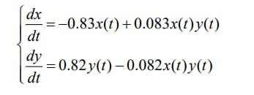

Рис. 1: Система уравнений

# 3 Выполнение лабораторной работы

Построил график изменения численности хищников и жертв на языке Julia

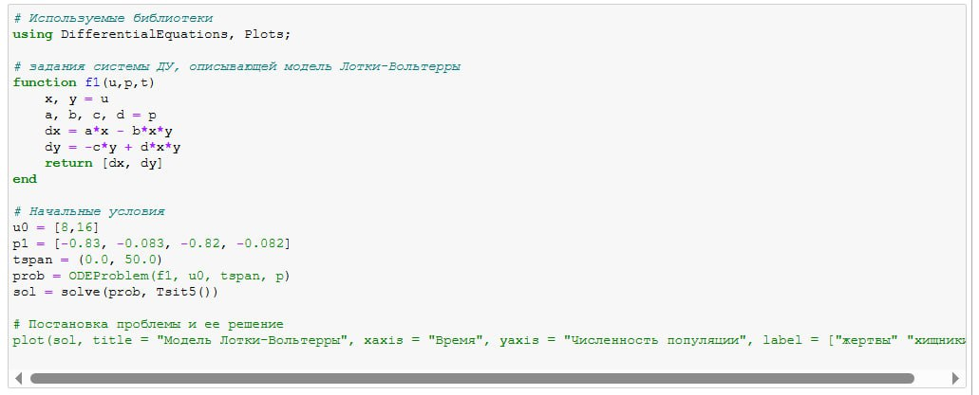

Рис. 2: Код на языке Julia

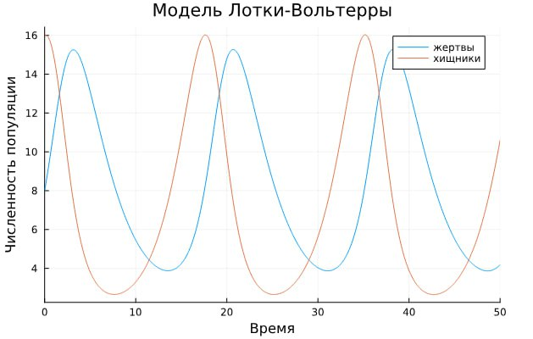

Рис. 3: График изменения численности хищников и численности жертв

Построил график зависимости численности хищников от численности жертв на языке Julia

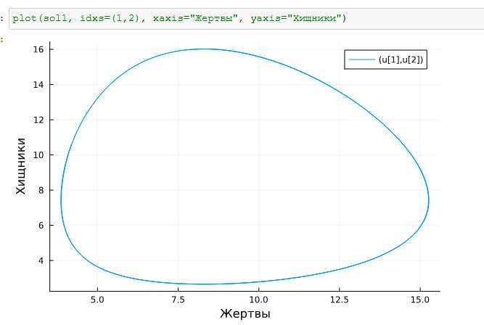

Рис. 4: График зависимости численности хищников от численности жертв

Построили график изменения численности хищникков и жертв на языке OpenModelica

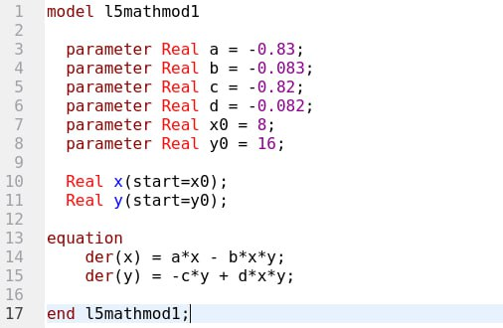

Рис. 5: Код на языке OpenModelica

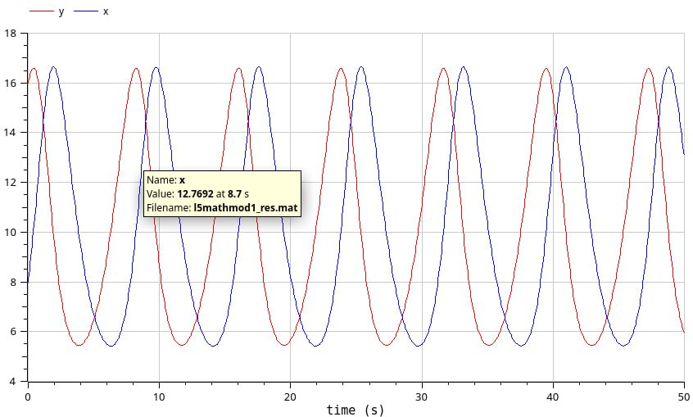

Рис. 6: График изменения численности хищников и численности жертв

Также построил график зависимости численности хищников от численности жертв.

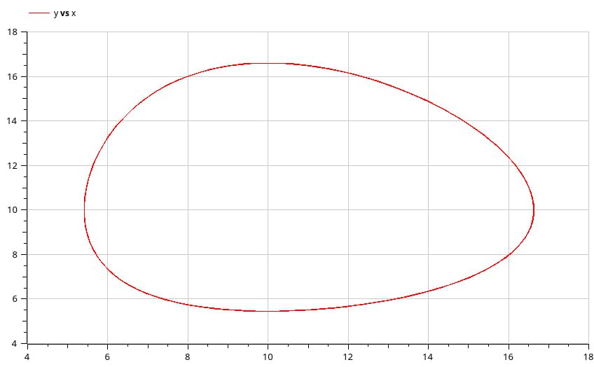

Рис. 7: График зависимости численности хищников от численности жертв

Нашел стационарное состояние системы

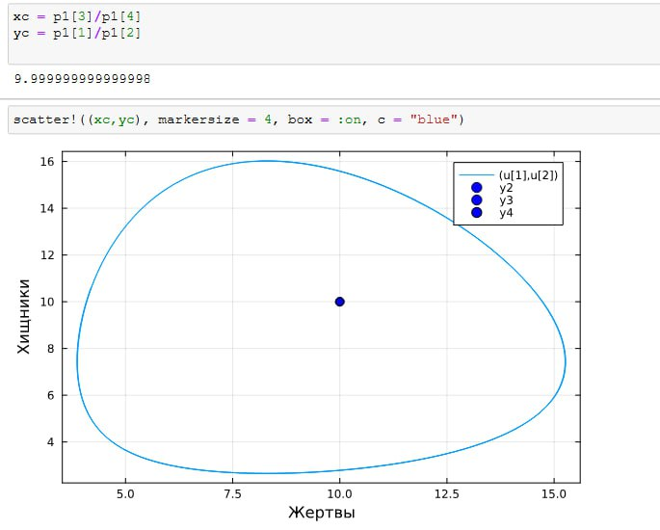

Рис. 8: Вычисление стационарного состояния системы

# 4 Выводы

В ходе работы я реализовал модель “хищник-жертва” на OpenModelica и языке Julia